Pràctica guiada: Navegant pel sistema de fitxers de Linux (nivell inicial)

Durada: 1 hora | Nivell: Iniciació | Objectiu: Aprendre a moure’s pel sistema de fitxers i a crear, moure i eliminar fitxers i carpetes pas a pas.

- Preparació
- Obre una terminal.
- Ves al teu directori personal amb `cd ~`.
- Comprova on ets amb `pwd` (hauria de mostrar `/home/alumne`).
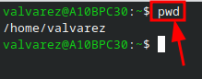

- Part 1 — Explorant el teu entorn (10 min)
- Mostra el contingut del teu directori amb `ls`.

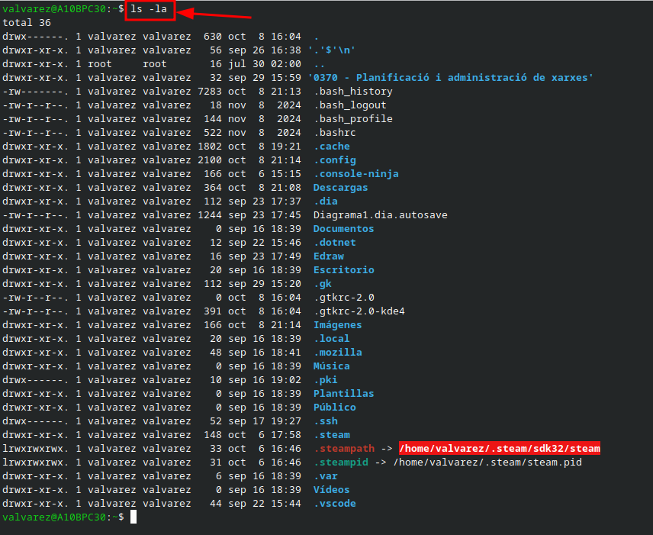
- Mostra també els fitxers ocults amb `ls -a`.

- Entra dins de `Documents` amb `cd Documents` (si existeix).
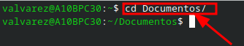

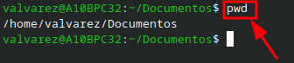
- Comprova el camí actual amb `pwd`.

- Torna al directori personal amb `cd ~`.
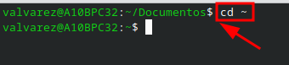

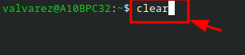
- Esborra la pantalla amb `clear`.

- Part 2 — Creació del projecte (15 min)
- Crea una carpeta `projecte_empresa` amb `mkdir projecte_empresa`.
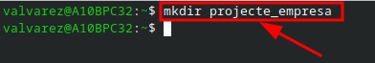

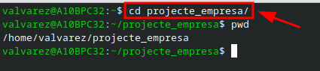
- Entra-hi amb `cd projecte_empresa`.

- Crea la carpeta `documents` amb `mkdir documents`.
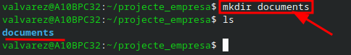

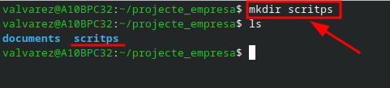
- Crea la carpeta `scripts` amb `mkdir scripts`.

- Crea la carpeta `dades` amb `mkdir dades`.
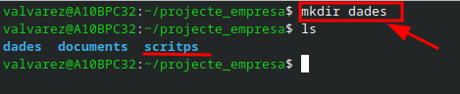

- Crea la carpeta `resultats` amb `mkdir resultats`.
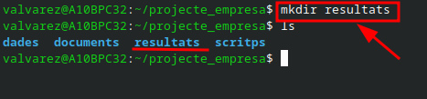

- Entra dins de `dades` amb `cd dades`.
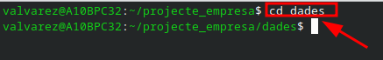

- Crea la subcarpeta `originals` amb `mkdir originals`.
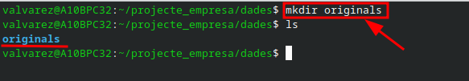

- Crea la subcarpeta `processats` amb `mkdir processats`.
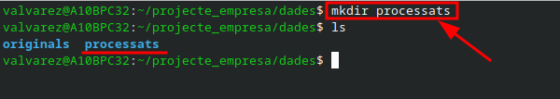

- Torna a la carpeta principal amb `cd ..`.
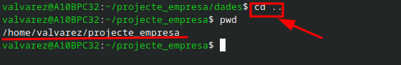

- Comprova el contingut amb `ls`.
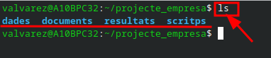

- Part 3 — Fitxers dins de “documents” (10 min)
- Entra dins la carpeta `documents` amb `cd documents`.
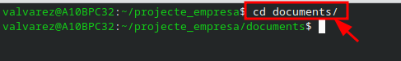

- Crea un fitxer `informe.txt` amb `touch informe.txt`.

- Crea un fitxer `resum.txt` amb `touch resum.txt`.
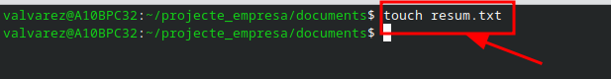

- Crea un fitxer `notes.txt` amb `touch notes.txt`.
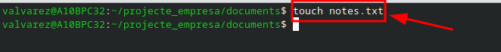

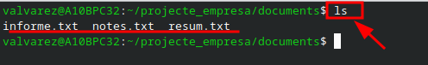
- Comprova el contingut amb `ls`.

- Escriu text a `informe.txt` amb `echo "Informe del projecte empresa 2025" > informe.txt`.
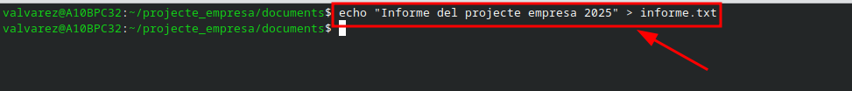

- Mostra el contingut amb `cat informe.txt`.
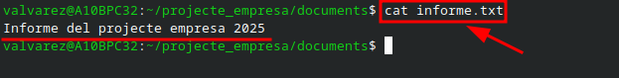

- Torna a `projecte_empresa` amb `cd ..`.
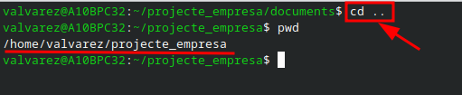

- Part 4 — Explorant el sistema (10 min)
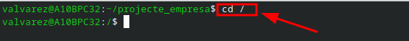
- Ves al directori arrel amb `cd /`.

- Mostra el contingut amb `ls`.
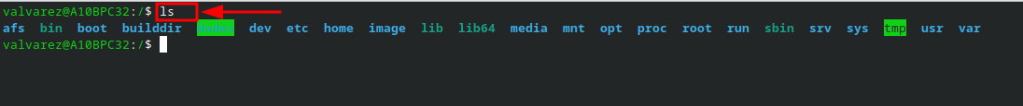

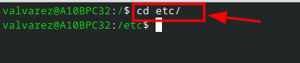
- Entra a la carpeta `etc` amb `cd etc`.

- Mostra el contingut amb `ls`.

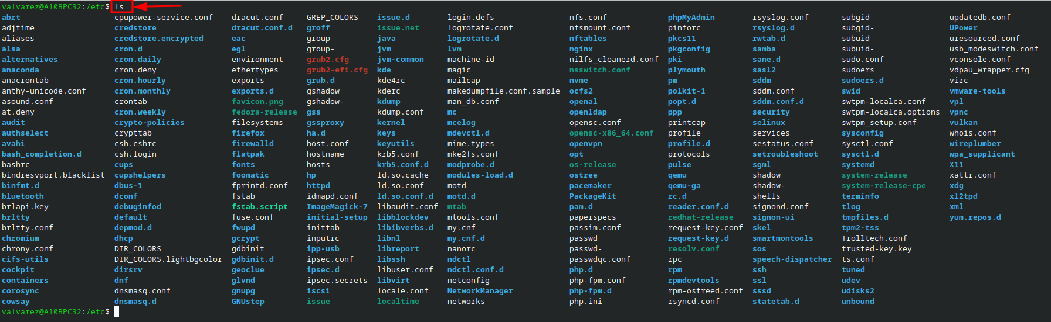

- Busca visualment el fitxer `hosts`.
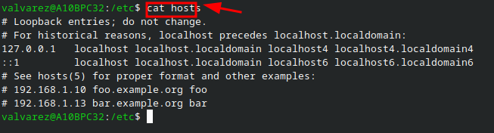
- Mostra el contingut de `hosts` amb `cat hosts`.

- Torna al teu directori personal amb `cd ~`.
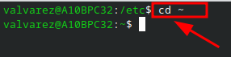

- Part 5 — Fitxers i permisos (10 min)
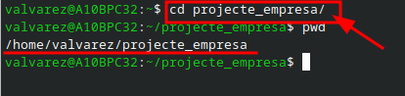
- Entra a `projecte_empresa` amb `cd projecte_empresa`.

- Entra a `scripts` amb `cd scripts`.
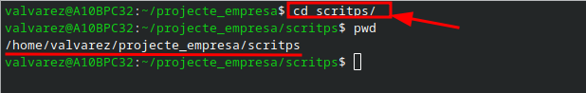

- Crea un fitxer `analisi.sh` amb `touch analisi.sh`.
- Crea un fitxer `neteja.sh` amb `touch neteja.sh`.
- Crea un fitxer `resum.sh` amb `touch resum.sh`.
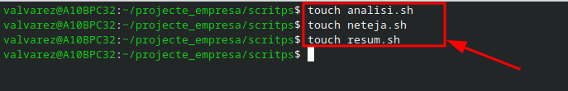

- Mostra el contingut amb `ls -l` per veure els permisos per defecte.
- Dona permisos d’execució a l’usuari amb valors numèrics: `chmod 744 analisi.sh` (usuari: 7 = lectura + escriptura + execució).
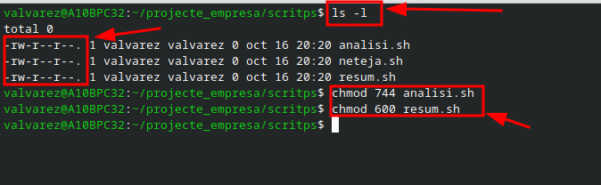
- Dona permisos de lectura i escriptura només a l’usuari: `chmod 600 resum.sh` (usuari: 6 = lectura + escriptura).

- Crea una carpeta `antics` amb `mkdir antics`.
- Mou `neteja.sh` dins `antics` amb `mv neteja.sh antics/`.
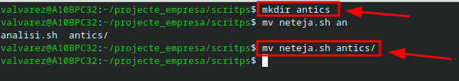

- Comprova de nou els permisos amb `ls -l`.
- Torna a la carpeta principal amb `cd ..`.
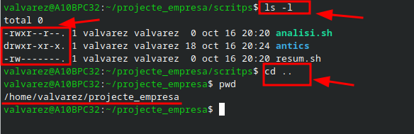

- Part 6 — Eliminació i reorganització (10 min)
- Entra a `documents` amb `cd documents`.
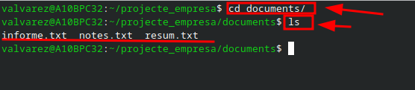
- Mostra el contingut amb `ls`.

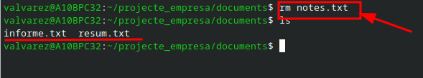
- Elimina `notes.txt` amb `rm notes.txt`.

- Crea una carpeta `vells` amb `mkdir vells`.
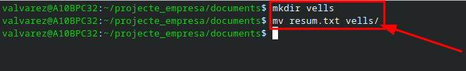
- Mou `resum.txt` dins `vells` amb `mv resum.txt vells/`.

- Entra dins `vells` amb `cd vells`.
- Mostra el contingut amb `ls`.
- Elimina `resum.txt` amb `rm resum.txt`.
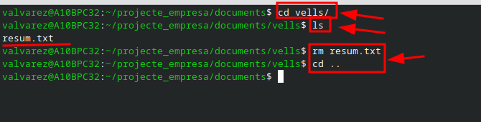
- Torna a `documents` amb `cd ..`.

- Elimina la carpeta `vells` amb `rmdir vells`.
- Torna al directori personal amb `cd ~`.
- Elimina tot el projecte amb `rm -r projecte_empresa`.
- Comprova que s’ha eliminat amb `ls`.
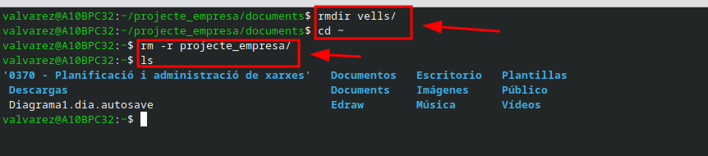

- Part 7 — Repte final (5 min)
- Crea la carpeta `empresa` amb `mkdir empresa`.
- Entra-hi amb `cd empresa`.
- Crea la carpeta `informes` amb `mkdir informes`.
- Crea la carpeta `scripts` amb `mkdir scripts`.
- Crea la carpeta `dades` amb `mkdir dades`.
- Entra a `dades` amb `cd dades`.
- Crea `originals` amb `mkdir originals`.
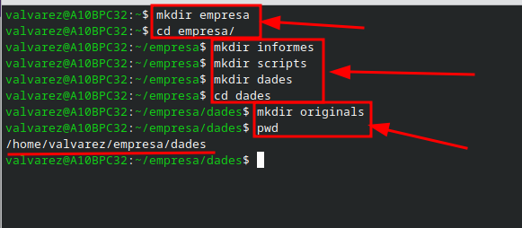

- Crea `nets` amb `mkdir nets`.
- Torna a `empresa/informes` amb `cd ../informes`.
- Crea el fitxer `resum.txt` amb `touch resum.txt`.
- Torna a `scripts` amb `cd ../scripts`.
- Crea `run.sh` amb `touch run.sh`.
- Dona permisos d’execució amb `chmod 755 run.sh`.
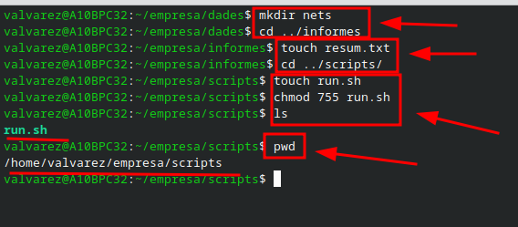
- Comprova el contingut amb `ls` i el camí amb `pwd`.

- Autoavaluació final
- Quina ordre serveix per veure el directori actual? La comanda “pwd”.

- Què fa `cd ..`? Et canvia de fitxer anterior (si per exemple estem a “/home/valvarez/docs” després d’utilitzar la comanda passarem a “/home/valvarez”).

- Quina diferència hi ha entre `rm` i `rmdir`? La comanda “rm” s’utilitza per eliminar fitxers i al comanda “rmdir” s’utilitza per eliminar directoris (carpetes).

- Quina ordre serveix per crear fitxers buits? La comanda “touch exemple.txt”.

- Com expresses els permisos d’un fitxer amb valors numèrics? El número 4 es de lectura, el número 2 serveix d’escriptura i el número 1 d’execució.

